Муниципальное казенное общеобразовательное учреждение
«Средняя общеобразовательная школа №1 ст. Кардоникской»

Муниципальный детский конкурс
научно-исследовательских и творческих работ
«Первые шаги в науку»

НАПРАВЛЕНИЕ: Здоровый образ жизни
Тема: «Витамины»

Выполнила: Малютина
Анастасия Игоревна

Руководитель:
Учитель начальных классов
Сикорская Ольга Александровна

ст. Кардоникская
2021 год

Витамины

Аннотация

В ходе данной работы я изучала влияние витаминов на организм человека, проводя свои исследования, я выяснила, что эта тема является актуальной на сегодняшний день.
В заключительной части исследования я сформулировала выводы о значении витаминов в жизни человека. В работе использовались методы социологического опроса и интервью с медицинским работником школы Хубиевой Лаурой Магомедовной.
Данная работа будет интересна как школьникам, так и людям различных профессий, людям пенсионного возраста, результаты моего исследования могут быть использованы на классных часах, посвящённых здоровому и рациональному питанию.

СОДЕРЖАНИЕ

Введение …………………………………………………………………………4
Глава 1. История открытия витаминов, их роль в жизни человека
1.1. История открытия витаминов и их роль в жизни человека……………...5
1.2. Классификация витаминов…………………………………………………6
1.3. Витамины и здоровье человека…………………………………………….7
Глава 2. Практическая часть исследования. Результаты социологического опроса …………………………………………………………………………….9
Заключение ……………………………………………………………………..11
Список использованной литературы…………………………………………..12
Приложения……………………………………………………………………..13

Введение

Никогда не унываю
И улыбка на лице,
Потому что принимаю
Витамины АВС

Разговор о правильном питании начался уже давно. Проблема правильного питания – это проблема разных возрастов и поколений.
Каждый человек хочет быть здоровым. Здоровье – богатство, которое нельзя купить за деньги. «Человек есть то, что он ест».
В пище, которую мы едим, содержатся различные вещества, необходимые для нормальной работы всех органов нашего организма. К незаменимым, жизненно важным компонентам питания наряду с белками, жирами и углеводами относятся витамины.
Все жизненные процессы протекают в организме при непосредственном участии витаминов. Витамины способствуют поддержанию защитных сил организма, повышают его устойчивость к действию различных факторов окружающей среды. Витамины играют важнейшую роль в поддержании иммунитета, они делают наш организм устойчивым к болезням.
Все, вероятно, знают, что витамины – это необходимая часть пищи. Часто говорят: «Эта пища полезная, в ней много витаминов». Но немногим точно известно, что такое витамины, откуда они берутся, в каких продуктах содержатся, какое значение имеют для нашего здоровья.
Поэтому целью моей работы – стало: изучить влияние витаминов на организм человека.
Задачи:
- Проанализировать литературу по теоретическим вопросам темы моего исследования;
- Выяснить, что такое витамины и какова их роль в организме человека.
- Рассмотреть каждый витамин в отдельности.
- Ознакомить с результатами исследований учащихся школы.

Глава 1. Теоретическая часть. История открытия витаминов и их роль в жизни человека
1.1. История открытия витаминов.
Много лет тому назад люди не знали, что такое витамины и что они значат для организма человека. Уже были открыты белки, учёные знали о жирах и углеводах, о важности для человека воды и минеральных солей – и лишь тогда люди поняли, что помимо них есть еще целая группа важных для жизнедеятельности организма веществ. Этим веществам дали понятие витамины.
До того как были открыты витамины стало ясно, что даже достаточный, но при этом весьма бедный рацион может вызвать различные заболевания. Путешественников и мореплавателей, которые были лишены долгое время приёма фруктов и овощей, часто поражала цинга. В былые времена в странах Востока, где главной едой являлся рис без оболочки, одной из самых частых болезней была бери-бери. Многие доктора того времени пробовали лечить эти заболевания, но в конце 19 века русский учёный Н. Лунин проводя свои опыты понял, что в продуктах питания содержатся ещё неизвестные вещества, которые играют важную роль для здоровья человека.

Блестящим подтверждением выводов ученного стали наблюдения тюремного врача, работавшего на острове Ява: буквально через 16 лет после открытий Лунина, в 1896 году, врач Эйкман обнаружил, что неочищенный рис, которым заменили питание кур, бродивших по двору, помог им вылечиться от заболевания, похожего на бери-бери. В 1911 году польский учёный Казимир Функ выделил кристаллическое вещество, назвав его позднее «витамином» – от латинского vita – «жизнь» и «амин» еще одно активное соединение, ныне известное как никотиновая кислота или витамин B3. Правда, так появилось лишь общее обозначение этой группы веществ – конкретный витамин, витамин А, был открыт в 1913 году независимо друг от друга двумя группами учёных. Так как он стал первым открытым витамином, получив свое название по первой букве алфавита. После этого каждое десятилетие открывались всё новые и новые полезные вещества, которым присваивались очередные алфавитные буквы. На сегодняшний день их известно около 20, однако учёные уверяют, что это – далеко не все существующие в природе витамины.

1.2. Классификация витаминов
Витамины это сложные химические соединения, которые необходимы для полноценной жизнедеятельности организма. В настоящее время известно несколько десятков витаминов. Их обозначают заглавными буквами латинского алфавита.
Витамины делятся на две группы: жирорастворимые и водорастворимые. К водорастворимым относятся витамины группы В, С и никотиновая кислота. К жирорастворимым относятся витамины А, D, Е, F и К.
- Водорастворимые витамины.
Витамин В1 (тиамин) – обеспечивает нормальный рост, повышает двигательную и секреторную деятельность желудка, нормализует работу сердца. Основные источники орехи, соя, ржаная мука, свинина. Суточная потребность 1.4-2.4мг.
Витамин В2 (рибофлавин) очень важен для хорошего зрения, заживления ран. Если в организме есть недостаток этого витамина, то наблюдается уменьшение веса, слабость, покраснение и резь в глазах. Животные и человек получают Витамин В2 с едой. Он содержится в томатах, шпинате, печени. Суточная потребность 2-3мг.
Витамин В3 (никотиновая кислота). Улучшает обмен углеводов, расширяет сосуды, улучшает кровообращение, помогает быстрому заживанию различных поражений кожи. Никотиновая кислота содержится в соках абрикоса, персика, в икре, в картофеле. Суточная потребность 8-10 мг.
Витамин В12 (цианокобаламин) необходим в первую очередь для хорошего кроветворения, повышает умственную работоспособность, улучшает память и жизненный тонус. Он есть в печени и мясе. Суточная потребность 2-5 мкг
Витамин В9 (фолиевая кислота) нужна для образования клеток крови.
Этим витамином богаты дрожжи, молоко, томаты, говядина. Суточная потребность 0,2-0,4 мг
Витамин С (аскорбиновая кислота). Один из самых главных витаминов.
Способствует развитию и росту костной ткани, повышает сопротивляемость к различным заболеваниям. Этот витамин содержится в большом количестве в плодах шиповника и чёрной смородины. Суточная потребность 75-100мг
Витамин В6 (пиридоксин) очень важен для обмена веществ в организме. Содержится в молоке, мясе, печени. Суточная потребность 1,6-1,8 мг
- Жирорастворимые витамины.
Витамин А – очень важен для развития молодого организма, для хорошего состояния кожи, волос и зрения. Витамином А богаты морепродукты, сливочное масло, яичный желток, молоко, говяжья и свиная печень, морковь.
Витамин D (кальциферолы) задерживает в организме фосфор и кальций, необходимый для построения костной ткани и зубов. Большое количество этого витамина находится в икре, печени, мясе. Суточная потребность для детей 2,5 мг.
Витамины Е (токоферолы) необходим для обменных процессов в мышцах, тканевом дыхании и укрепления стенок сосудов. Содержится в кукурузе, яйцах. Суточная потребность 12мг.
Витамин К (филлохинон). Он необходим для здорового развития и роста костей, укреплению стенок сосудов и хорошей свёртываемости крови. Есть в шпинате, крапиве, томатах, клюква, картофель, свиная печень. Суточная потребность 1-2 мг.

1.3. Витамины и здоровье человека

Витамины очень важны для жизнедеятельности организма. Само слово «витамин» обозначает «дарующий жизнь».
Без витаминов наш организм перестал бы работать. Каждый витамин отвечает за поддержку того или иного органа или системы органов, при недостатке какого-либо витамина, начинается «сбой» в работе организма.
Витамины в организм человека поступают с продуктами питания и имеют огромное значение в процессе обмена веществ, повышают иммунитет и работоспособность, необходимые для роста и восстановления клеток и тканей.
Благодаря витаминам наш организм становится устойчив к простудным и инфекционным заболеваниям, приспосабливается к экологической обстановке, которая с каждым годом ухудшается, а также эти вещества повышают сопротивляемость организма к различным факторам окружающей среды.
На сегодняшний день плохая экология, нерациональное питание, химические препараты, которые применяют, при выращивании растительной продукции отрицательно сказываются на продуктах питания, поэтому они менее полезны и содержат очень мало витаминов.
Из-за этого в организм поступает недостаточное количество витаминов, и нарушаются жизненно важные процессы. Многие люди сталкиваются с проблемой авитаминозов и гиповитаминозов, полигиповитаминозом и гипервитаминозом.
Авитаминоз – заболевание, которое возникает в организме при отсутствии витаминов и может привести к смертельному исходу.
Гиповитаминоз – заболевание, которое возникает в случае недостаточного поступления витаминов. Оно возникает во время стихийных бедствий, войны, неурожая, в весенние периоды, в период активного роста организма, физических нагрузок и т.д.
Полигиповитаминоз – это состояние, когда организму не хватает комплекса витаминов.
Гипервитаминоз – это избыточное количество витаминов в организме.
Не нужно бояться принимать витаминные препараты, они создаются из натуральных природных компонентов.
Для того чтобы правильно подобрать комплекс витаминов, нужно обратиться к врачу. Ведь передозировка витаминов может быть опасной!

Глава 2. Практическая часть исследования. Интервью с медицинским работником Хубиевой Лаурой Магомедовной и социологический опрос сверсиников.

2.1. Анализ данных полученных в результате интервью с медицинским работником.

На первом этапе мы взяли интервью у детской медсестры. Ей были заданы такие вопросы:
- Скажите, какие самые распространённые болезни встречаются в вашей практике, связанные с недостатками витаминов?
- Какую профилактику Вы рекомендуете?
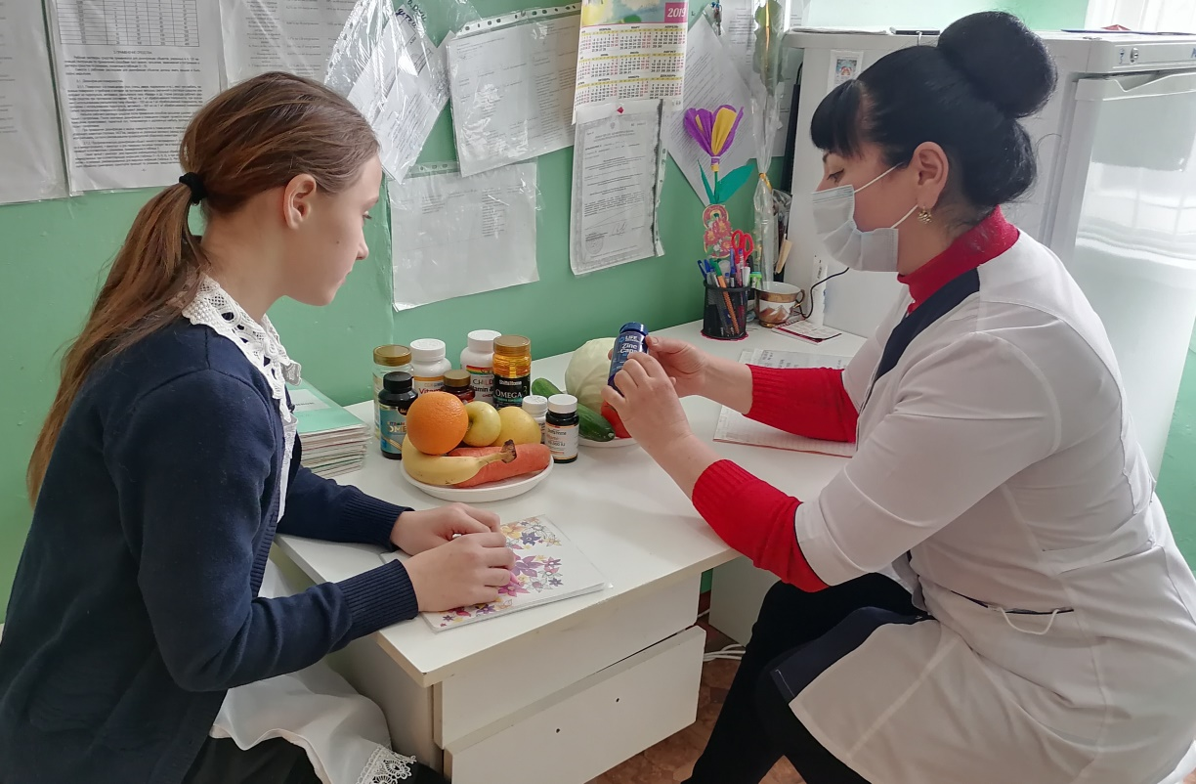
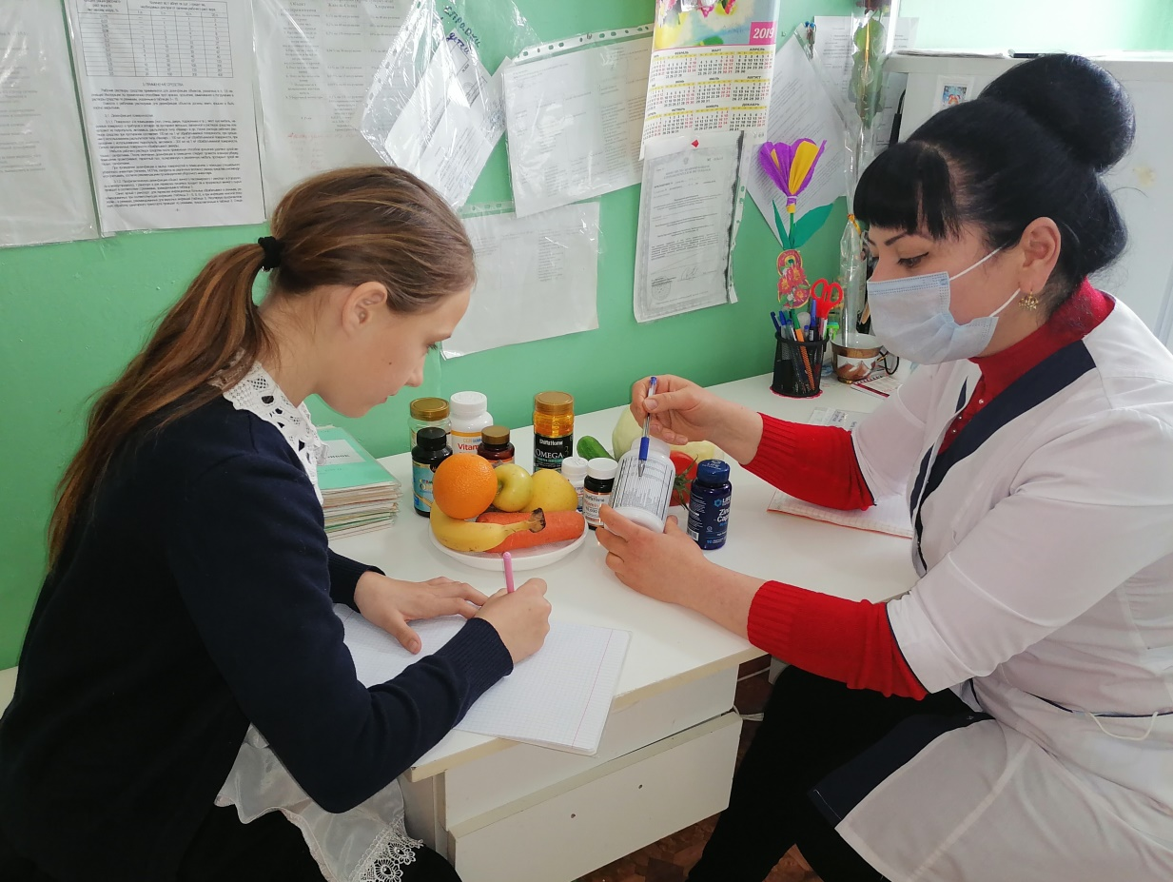
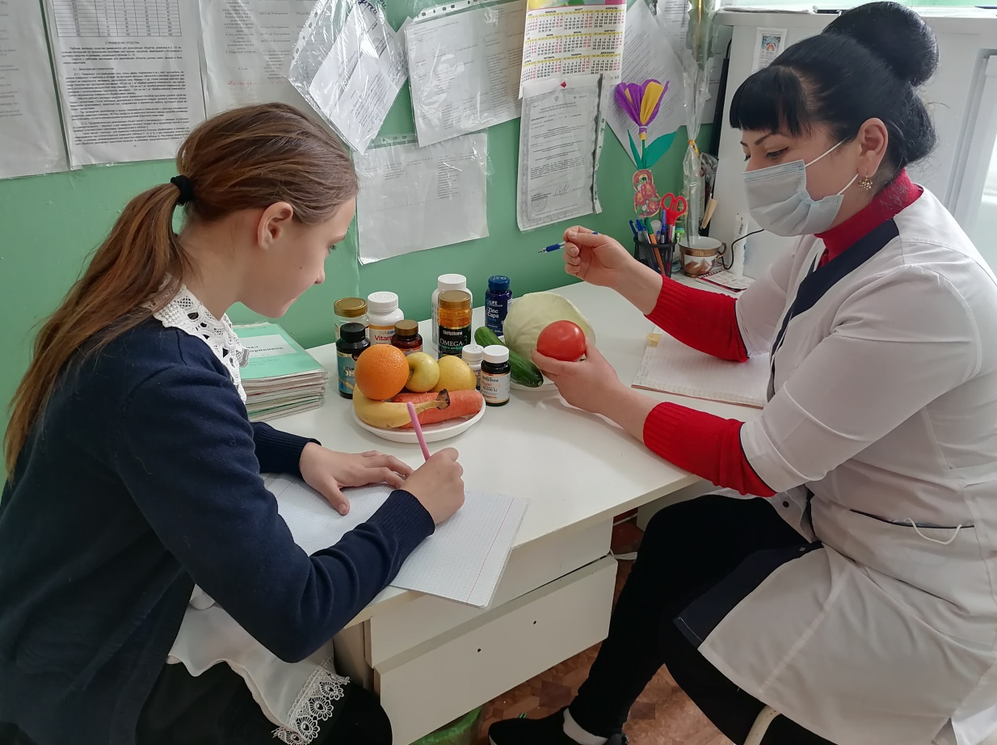
Во время беседы с Лаурой Магомедовной, я узнала какие витамины содержаться во фруктах и овощах. А так же мы рассмотрели витамины, которые принимают мои одноклассник. Изучили их состав. Данные я записывала. Так же она подробно рассказала, что чаще всего встречаются болезни, связанные с недостатком витамина Д – рахит; витамина В9 – анемия, витамина С – кровоточивость дёсен, носа; витамина В2 – растрескивание губ.
В целях профилактики и в период обострения простудных заболеваний она порекомендовала:
- Принимать витаминные комплексы, а новорождённым детям витамин Д.
- Больше времени проводить на свежем воздухе, закалять организм водными и воздушными процедурами.
- Ввести в ежедневный рацион питания приём свежих овощей и фруктов.

2.2. Результаты социологического опроса.

Для того, чтобы выявить уровень знаний о роли витаминов в жизни человека, нами был проведён социологический опрос в виде анкеты у детей моего класса и детей из параллельных классов. Всего было опрошено 59 человек
Согласно результатам социологического опроса, на первый вопрос 37 % опрошенных ответили, что знают, как витамины влияют на их организм,42 % – частично, 21 % не знают.
По результатам анкет видно, что у 70 % опрошенных, не всегда получается правильно питаться; 20% питаются правильно, 10% питаются неправильно. Данные показывают, что только у 40 % свежие фрукты и овощи присутствуют на их столе почти всегда, 36 % всегда; 24 % - редко.
Так же было определено, что 64% опрошенных употребляют витамины иногда, 24 % регулярно , 12 % никогда, потому, что сбалансировано питаются.
Анкетирование показало, что 54% опрошенных, болеют 1 раз в год или вообще не болеют; 24 % более 2 - 3 раз в год; 22 % более 3 раз в год.

№п/п | Вопрос | А | б | В
1 | Знаете ли вы, как витамины влияют на ваш организм? | 37% | 42% | 21%
2 | Как считаете, вы правильно питаетесь? | 20% | 70% | 10%
3 | Как часто на вашем столе есть свежие фрукты и овощи? | 36% | 40% | 24%
4 | Принимаете ли витамины? | 12% | 64% | 24%
5 | Как часто вы болеете? | 54% | 24% | 22%

Таким образом, в результате моего исследования я установила, что большинство опрошенных не знают о влиянии витаминов на организм человека, не всегда полноценно питаются и неправильно принимают витаминные комплексы, поэтому подвержены частым заболеваниям.

Заключение

В результате моего исследования я выявили, что большинство опрошенных не знают о влиянии витаминов на организм человека, не всегда полноценно питаются и неправильно принимают витаминные комплексы.
А также плохая экология, нерациональное и неполноценное питание, химические препараты, которые используют при выращивании растительной продукции, отрицательно сказываются на продуктах питания.
Из-за этого в организм поступает недостаточное количество витаминов, и нарушаются жизненно важные процессы, происходящие в нашем организме.
Поэтому, при выборе продуктов питания для своего рациона, необходимо убедиться, что они содержат необходимое количество основных питательных веществ, для поддержания крепкого здоровья и хорошего самочувствия.
А также для нормальной жизнедеятельности организма и хорошего самочувствия важно включать в наш рацион поливитамины.
Таким образом, анализ литературных источников, а также проведённые мною исследования позволяют сделать следующие выводы:
1. Недостаток витаминов ведёт к ослаблению организма.
2. В период обострения простудных заболеваний необходимо принимать поливитамины, но перед приёмом, необходимо проконсультироваться со специалистом.
3. Питание должно быть богато основными витаминами.

Я подготовила таблицу «Витамины и продукты, богатые витаминами».

Название витамина | Продукты, богатые витамином
Витамин В1(тиамин) | Орехи, соя, ржаная мука, свинина
Витамин В2 (рибофлавин) | Помидоры, шпинат, печень
Витамин В3 (никотиновая кислота) | Сок абрикоса, персика, икра, картофель.
ВитаминВ12 (цианокобаламин). | Печень, мясо.
Витамин В9 (фолиевая кислота) | Дрожжи, молоко, томаты, говядина
Витамин С (аскорбиновая кислота). | Плоды шиповника, смородины.
Витамин В6 (пиридоксин). | Молоко, мясо, печень.
ВитаминА | Морепродукты, сливочное масло, яичный желток, молоко, говяжья и свиная печень, морковь
Витамин D (кальциферолы) | Икра, печень, мясо.
Витамины Е (токоферолы). | Кукуруза, яйца.
Витамин К (филлохинон). | Шпинат, крапива, томаты, клюква, картофель, свиная печень

Витамины и продукты, богатые витаминами.

Название витамина | Продукты, богатые витамином
Витамин В1(тиамин) | Орехи, соя, ржаная мука, свинина
Витамин В2 (рибофлавин) | Помидоры, шпинат, печень
Витамин В3 (никотиновая кислота) | Сок абрикоса, персика, икра, картофель.
ВитаминВ12 (цианокобаламин). | Печень, мясо.
Витамин В9 (фолиевая кислота) | Дрожжи, молоко, томаты, говядина
Витамин С (аскорбиновая кислота). | Плоды шиповника, смородины.
Витамин В6 (пиридоксин). | Молоко, мясо, печень.
ВитаминА | Морепродукты, сливочное масло, яичный желток, молоко, говяжья и свиная печень, морковь
Витамин D (кальциферолы) | Икра, печень, мясо.
Витамины Е (токоферолы). | Кукуруза, яйца.
Витамин К (филлохинон). | Шпинат, крапива, томаты, клюква, картофель, свиная печень

Список использованной литературы
1. Биология. Большой справочник для школьников. М.: Дрофа, 1999. 668 с.
2. Большая Медицинская энциклопедия / М., Наука / 1995
3. Большая энциклопедия Кирилла и Мефодия . 2006
4. Калюжный В. Г. Справочник по биологии. М.: Феникс, 2002. 544 с.
5. Лемеза Н., Камлюк Л., Лисов Н. Биология в вопросах и ответах. М.: Рольф, 1998. 496 с.
6. Опорные конспекты по биологии. Справочник для школьников. М.: Ифра-М, 2000. 208 с.

